**Exercice de l’atelier 5**

**Turbine d’aspirateur déclinée en 5 corps dont 4 à imprimer :**

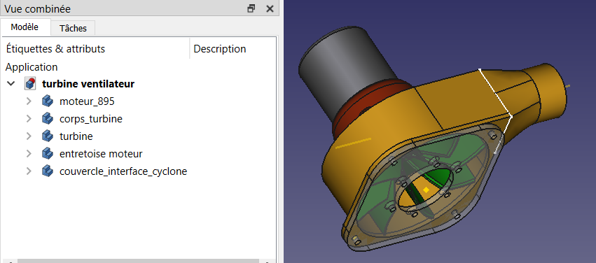

L’ensemble est constitué :

* Du moteur électrique avec 4 points de fixation (2 M4 et 2 M5) et 4 évents de sortie d’air refroidissement moteur

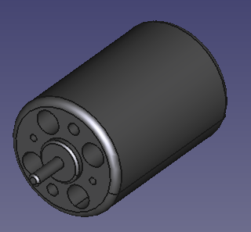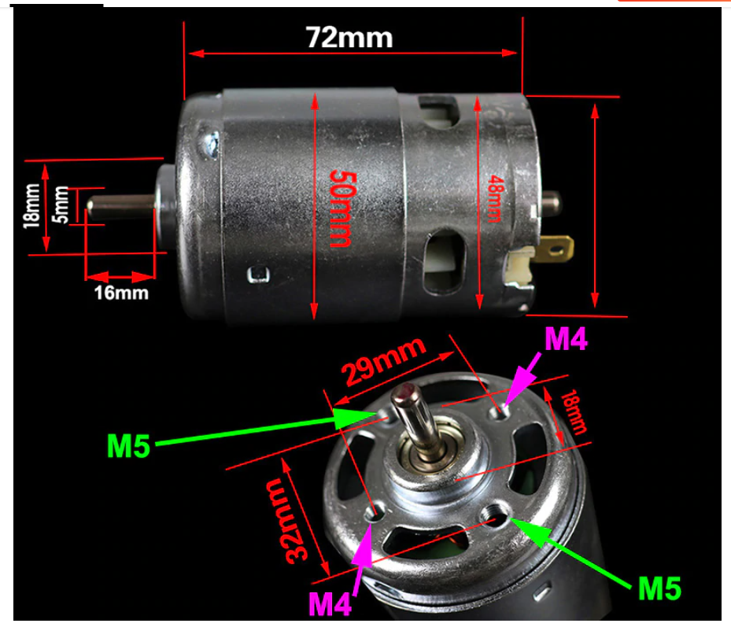

* Du corps de turbine qui accueille la turbine et canalise l’air aspiré :

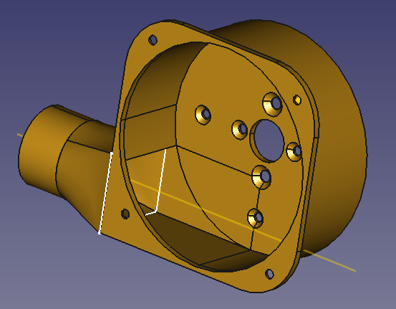

* La turbine à 8 pales

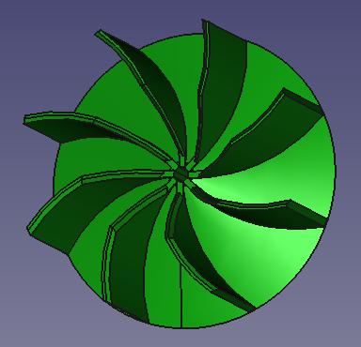

* L’entretoise moteur/corps de la turbine qui assure le centrage du moteur sur le corps de turbine et ménage des cavités d’aspiration de l’air du refroidissement moteur

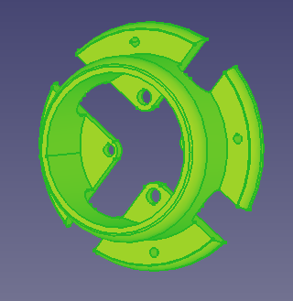

* Le couvercle du corps de turbine qui sert également de plaque de fixation du cyclone

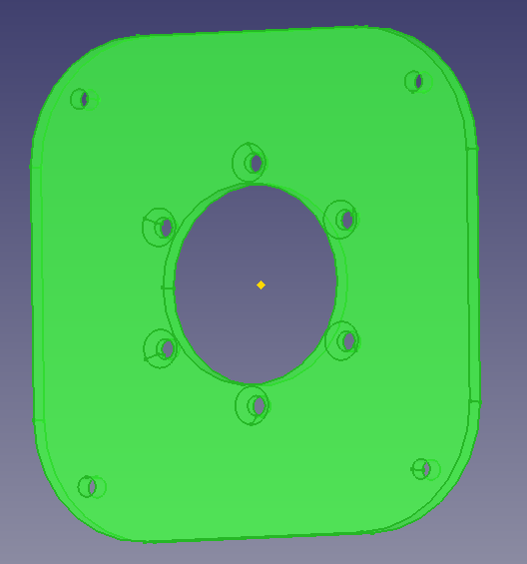

Anecdote : je n’ai pas creusé la littérature pour une conception optimisée de la turbine en terme de débit et de dépression => j’ai fait au plus simple sur la base d’une réalisation que j’ai faite en 1974 pour équiper une moissonneuse batteuse (aspiration des poussières pour protéger le conducteur) et qui fonctionnait particulièrement bien (j’étais le conducteur ☺)

La première étape de la conception consiste à examiner comment répondre aux fonctions suivantes :

1. Fixer et centrer le moteur solidement pour accepter les 12 000 trs/mn et des éventuels « balourd » de la turbine créés à l’impression
2. Permettre au moteur de se refroidir via son dispositif de turbine propre
3. Accueillir une turbine en accord avec le débit d’air/perte de charge du cyclone
4. Optimiser le flux d’air aspiré par le cyclone et évacué par le filtre poussière secondaire (sac de toile)
5. Accueillir le filtre secondaire en interface
6. Accueillir la plaque de fermeture en interface avec le corps_turbine et le filtre cyclonique (diamètre de 40 mm)

Logique de conception :

1. Première étape : modéliser tout ce qui est en interface et qui va contraindre la géométrie des parties à imprimer (ici, le moteur avec son encombrement, son épaulement de centrage, ses filetages de fixation et ses ouïes de sortie d’air de refroidissement ainsi que le choix des vis de fixation : diamètre, forme de la tête, longueur)
2. Examiner comment concevoir les différentes pièces pour respecter la contrainte du plateau d’impression afin de minimiser les supports (petit croquis pour fixer les dimensions principales et la logique de montage)

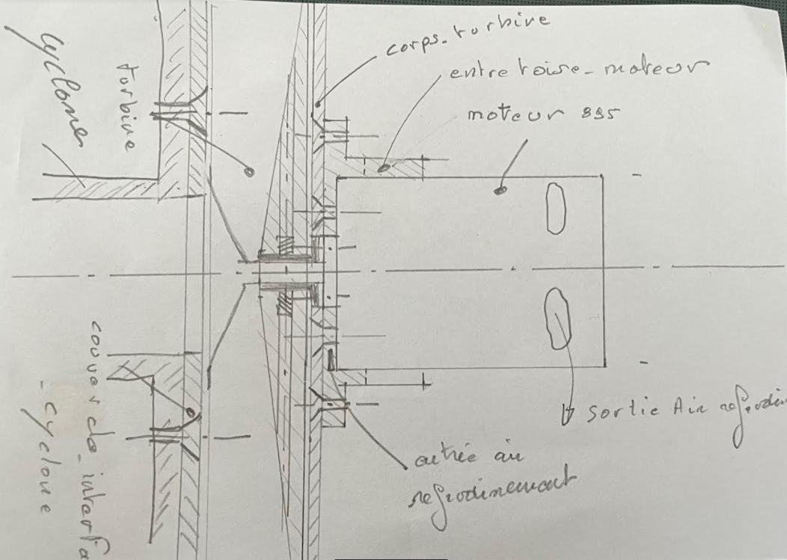

1. Faire la conception en parallèle du corps « interface_moteur » et du « corps_turbine » pour optimiser l’ensemble
2. Faire la conception du corps « turbine » à monter sur l’axe moteur (comme on ne voit pas correctement le profil de l’arbre, j’ai laissé ce point de côté pour l’instant ; cf bague métal avec vis) en gardant un jeu suffisant avec le « corps_turbine » (ici 1 mm)
3. Terminer par le « couvercle_interface_cyclone) de fermeture du « corps_turbine et qui constitue la pièce de liaison avec le cyclone (cf interface avec cyclone)
4. **Réalisation du corps de la turbine d’aspirateur/entretoise moteur**

* L’entretoise_moteur/corps_turbine :

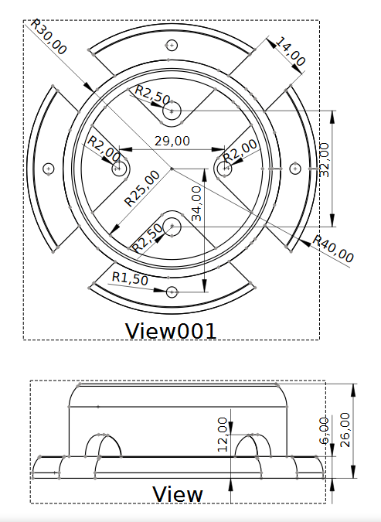

Le corps étant de révolution pas de difficultés particulières si ce n’est de de mettre les aspirations d’air à 45° des axes de perçages.

* Corps_turbine :

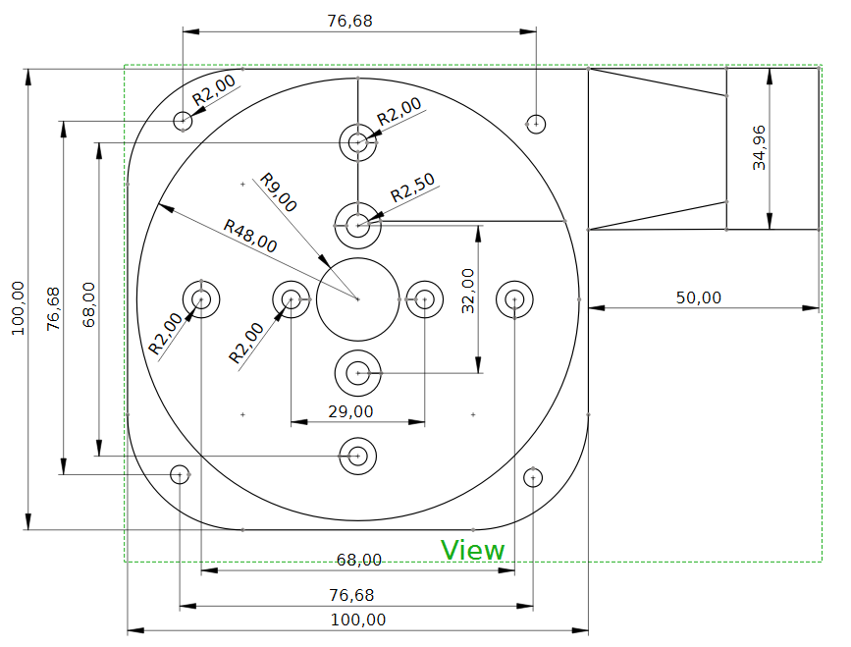

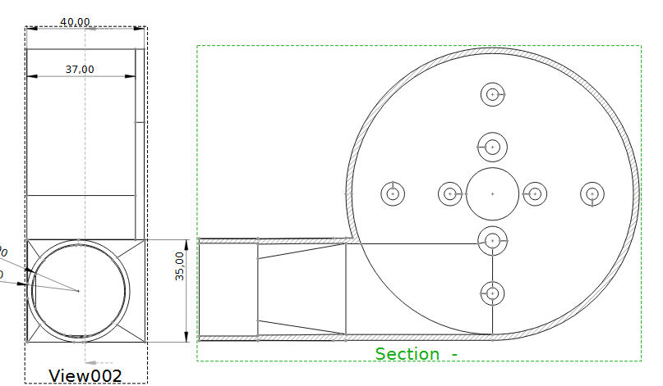

La première particularité de l’exercice consiste à réaliser la partie de transition de sortie d’air depuis une section carrée vers une section cylindrique. Pour réaliser cela nous allons utiliser deux références secondaires « datumplane » qui vont servir de support des deux esquisses.

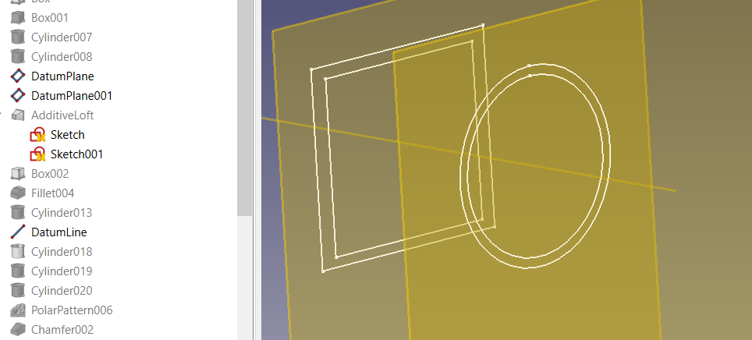

Le premier plan est accroché sur la face carrée : 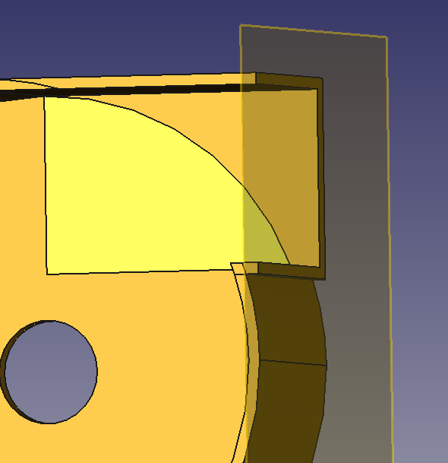

Le deuxième plan est accroché au premier et ensuite décalé de 30 mm via « attachement » de la vue combinée :

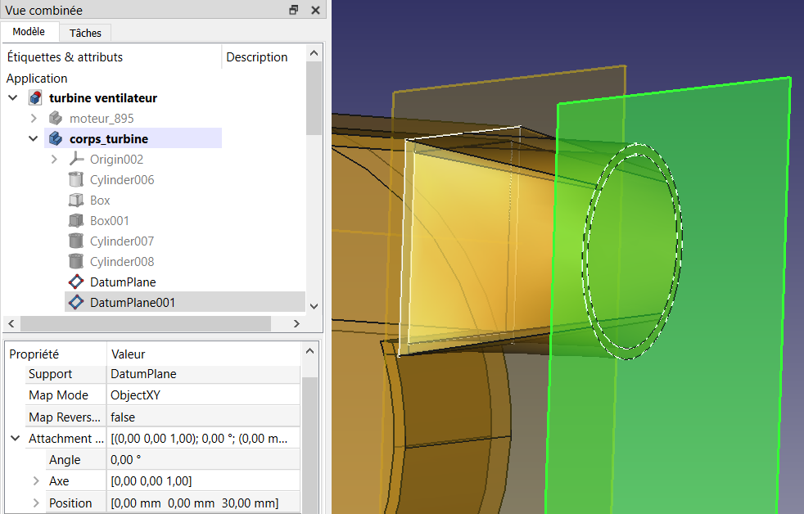

Chaque esquisse est ensuite construite :

1) section rectangulaire a) sur « DatumPlane » en s’appuyant sur la section de sortie et en débordant sur la gauche de l’épaisseur de la collerette de fixation (3mm)

2) section cylindrique b) sur « DatumPlane001 » et calée sur la droite pour la contrainte d’impression

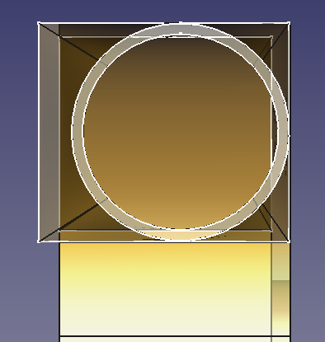

Ensuite la section cylindrique b) est complétée d’un cylindre évidé qui accueille le sac de tissu. Pour cela nous allons créer une référence secondaire « datumline » accrochée au cercle intérieur du cylindre b)

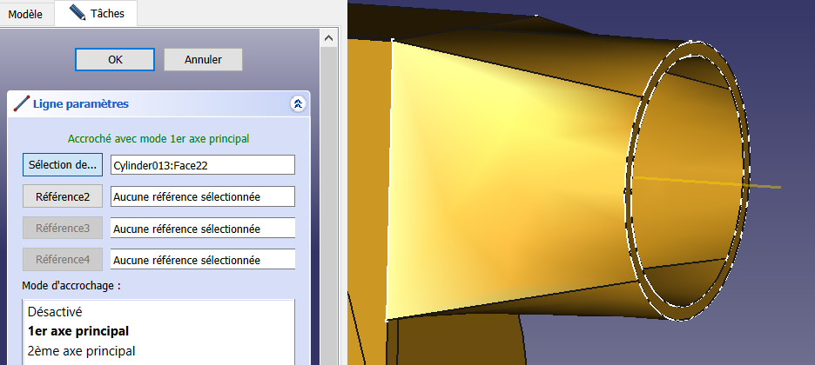

La partie cylindrique complémentaire est accrochée à la « datumLine et le cylindre soustractif à la face du cylindre additif :

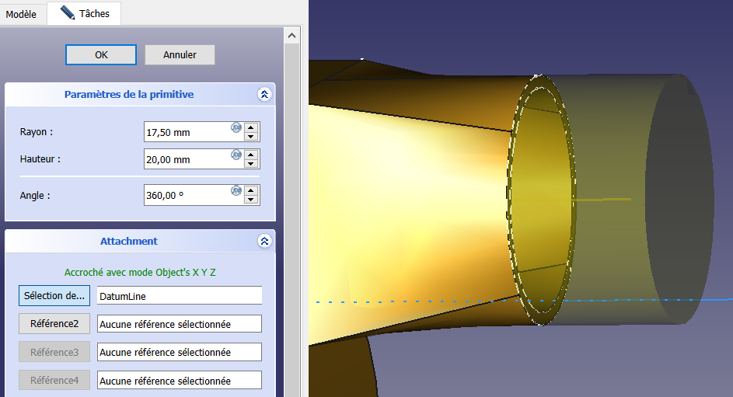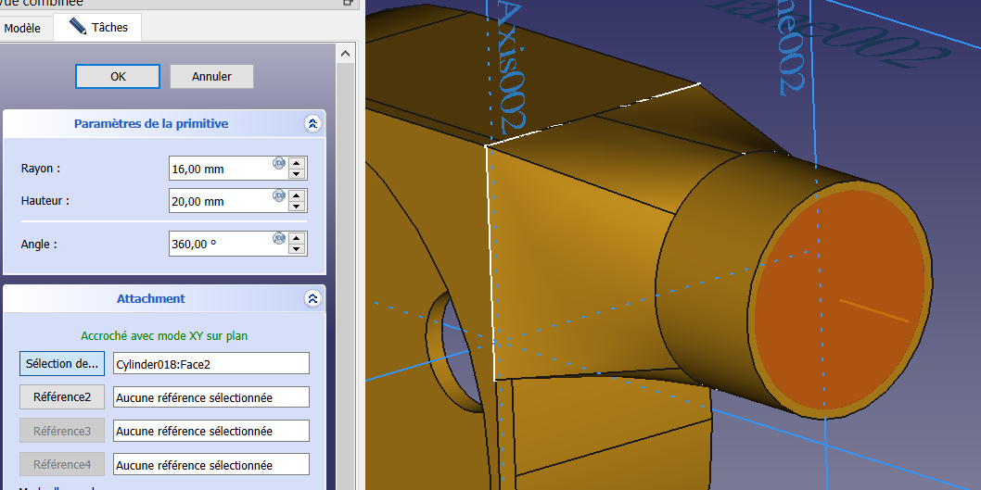

Comme les références secondaires peuvent être créées dans un corps et utilisée dans un autre, j’ai illustré cette capacité par la création d’un « DatumPoint » dans le corps « corps_turbine :

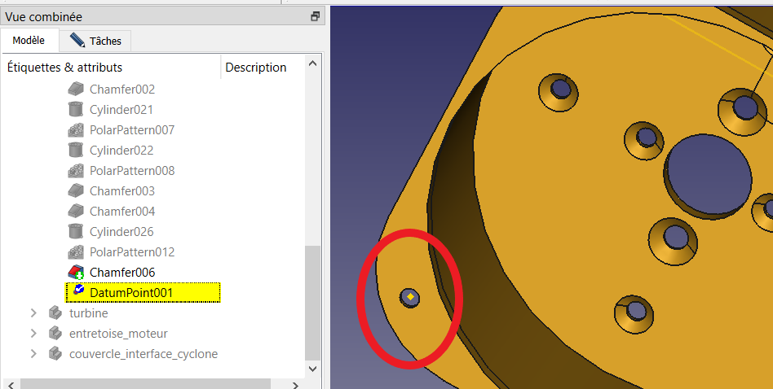

Ce point sera utilisé ultérieurement pour la création des trous du corps « couvercle_interface_cyclone »

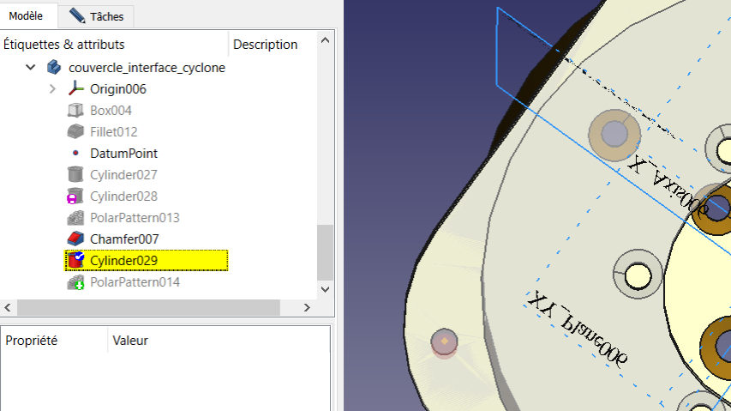 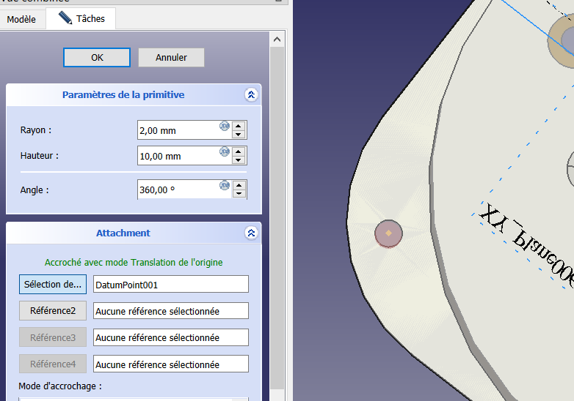

* Turbine

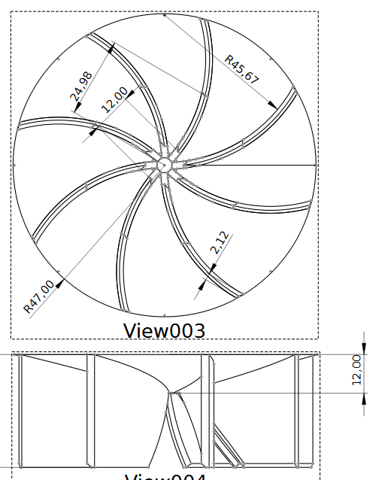

Suite au prochain atelier du 26 mars